附件5
2021年孝感市卫生专业技术高级职务任职资格
平台申报和评审材料指南
(个人申报和审核使用)
一、档案袋外标识
1、区域代码：
市直01、孝南02、汉川03、应城04、安陆05、云梦06、孝昌07、大悟08
2、级别代码：
正高:ZG、副高:FG、基卫高:JWG
3、类别代码：
（1）内科：L，(全科医学、急诊医学、重症医学、精神医学，归纳本范围)。
（2）外科：W，(麻醉、疼痛、皮肤，归纳本范围)。
（3）妇儿：F
（4）护理：H
（5）医技：Y
（6）中医药及其他：Q，(中医、中西结合、中药、西药、眼科、耳鼻喉、口腔、公卫（疾控），归纳本范围)。
**示例：03-ZG-L，李某某，汉川市人民医院。“汉川-正高-内科”
**图例：
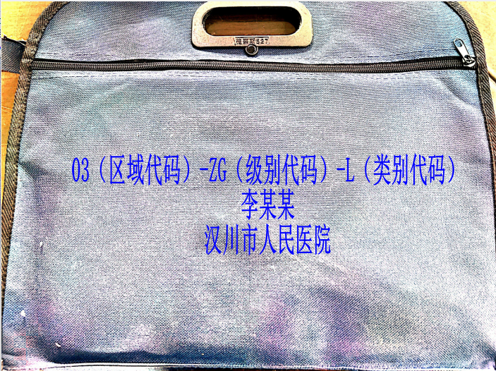
注意：
1、申报人员没有按上述要求进行标识，申报档案拒绝接收。乱填代码，导致档案分类错误，由申报人员自行承担责任。
2、论文采取代表作制，装袋最多不要超3本期刊。从2019年度起评审推行论文代表作制度，申报人员提交的统计源期刊论文或学会宣讲的学术论文最多不超过3篇（超过篇数以外提交的论文、主编或参编著作、科普性文章等按无效处理），请个人按照专业相关度、医疗应用效果、医疗创新能力等标准，提交论文原件。
3、提交申报档案袋，最多2袋（1袋装申报档案、1袋装论文期刊等原件）。多提导致遗失，自行承担责任。
二、申报系统(http://59.175.218.203:8081/zcsb/)
个人申报、单位审核平台见《湖北省职称网上申报系统个人登陆说明》。个人登录平台后，选择相应的评审通知，进入界面进行填报。
（一）基本情况：
按照表格内容，如实填写。以下填报内容，须特别注意以下选项内容：
1、“特殊贡献情况”选项。指：承担政府政策性指令任务。援疆、援藏、援外，对口支援医疗队、抗震救灾医疗队等。
2、“特殊贡献起止年月”选择。指参与政府政策性指令任务的文件要求的时间。文件里包含个人姓名、单位等信息。
3、“是否基卫高”选项。如申报人员申报“基卫高”，必须选择“是”。
4、“是否破格”选择。如申报人员不具备规定学历，必须办理破格手续。破格手续办理完毕后，选择“是”。
注意：破格只对学历，不对资历。从2021年起，破格申报，必须同时满足以下4个条件：
（1）仅限获得省级及以上党委、政府、人社部门、卫健部门对参评对象的思想政治素质、专业能力等方面奖励（不包括妇联、工会、共青团及其他部门的表彰、单位获奖、社会组织获奖、团体获奖、文体获奖，演讲、论文、提案等获奖）。
（2）达到规定聘任年限，经2名正高同专业专家推荐。
（3）单位公示无异议。
（4）近5年内年度考核必须有2次以上优秀。
破格办理提交资料：破格申报表、奖励证书、奖励文件、推荐专家简历及推荐承诺、单位公示原件、单位公示图片打印版、年度考核表。
（二）照片：
根据平台内“电子照片规则说明”要求，上传合格电子登记照。自拍、美颜、扫描等照片为无效或不合格电子照片。
（三）学历：
根据平台内提示，填报相应学历。其中：“申报学历”必须是符合申报条件。
注意：
1、最高学历不一定是符合申报学历。
2、申报人员的学历（学位）应是国家教育和卫生部门认可、列入国民教育系列的本专业或相应专业学历（学位）。非国民教育党校（行政学院）学历不作为申报的学历依据。党校学历只适用于行政管理类人员晋升（申报经济管理等非医学专业职称时有效），不适用卫生专业技术人员晋升使用。
（四）近期年度考核：
1、继教教育。填写“几年达标”，不能直接填写“完成”或“合格”。不按要求填写，在评审中，按无分赋予。
2、年度考核。按实际情况填写。
注意：公立单位聘用（人事代理、非在编）、年度考核由单位参照“事业单位工作人员年度考核”要求进行考核。
3、外语、计算机。不作为申报前置条件，但申报人员如取得外语、计算机合格证，应如实填写，评审中赋予分值。
（1）计算机：晋升副高，3个模块。晋升正高，4个模块（市直单位晋升正高，除了药学、护理是3个模块，其它都是4个模块。县市区3个模块）
（2）英语：市直A级，县市区B级。
4、水平能力测试。
注意：水平能力测试填写“分数”成绩，不能直接填“合格”。
（五）从事专业技术工作简历
按直接反应个人从事专业技术能力重要程度的顺序填写（限五行）。简历书写中，要明确书写从事的专业岗位。如：1972年2月-1974年，***医院内科，医生。
（六）培训进修及任职期奖励情况
按平台提示填报。
注意：个人任职期间奖励情况。仅限市县级以上党委、政府、人社部门、卫健部门颁发对参评对象的思想政治素质、专业能力等方面奖励（不包括妇联、工会、共青团及其他部门的表彰、单位获奖、社会组织获奖、团体获奖、文体获奖，演讲、论文、提案等获奖）。
（七）任期内科研成果
科研成果是已经通过技术鉴定或评审，获得了相应证书或文件才能算作成果。如：科技进步一等奖、发明专利等。
注意：
1、“来源”选项：指组织鉴定发证的部门。如：科技局等。
2、没有通过技术鉴定或评审合格，不能作为成果申报。
（八）科研项目
科研项目（或科研课题），已经申报、有批复文件支持在研立项项目并已结题。
注意：
1、“来源”选项：指组织批准开展科研的部门。如：省卫健委等
2、没有完成或结题，不能作为科研项目申报。
（九）任期内发表论文论著情况
按平台提示填报。最多3篇，多提无效。请个人按照专业相关度、医疗应用效果、医疗创新能力等标准，提交的论文。
（十）任期内工作总结
主要是总结个人工作业绩和履行岗位职责情况，一般分三方块内容进行总结：
1、个人荣誉方面。包含申报个人哪年就业、就业年数、专业岗位，团队角色，对医院或科室专业建设的贡献、个人在单位获奖等情况。
2、专业实践方面。包含申报个人在单位的工作业绩、对专业掌握程度、诊疗病人工作量、病人的满意度等情况。
3、专业领域方面。包含申报个人的专业在社会上成就情况。如学会任职、医疗事故技术鉴定专家成员、参与医学教材编写、教学、继教项目授课等情况。
（十一）其他上传资料
1、聘任上传资料。在编人员上传“事业单位人员岗位聘用审批表”。人事代理、非在编、社会人才，上传“岗位聘书”。
2、申报核定表（原上传指标单位置）上传内容：
（1）在编申报人员，上传“岗位核定表”。
（2）“双肩挑”申报人员，上传“双肩挑审批表”。
（3）人事代理、非在编、社会人才申报人员，上传“近1年社保缴纳单”、“单位聘用合同”（合并扫描上传）。
（4）“一线”申报人员，上传“一线报告”。
三、审核提交资料（“专业技术资格评审档案袋”复印件装订目录）
1、《卫生技术个人综合材料一览表》。
2、个人业务总结一份。
3、公立医疗机构（人事代理、非在编人员）、民营医疗机构（社会人才）：
（1）在我市缴纳社保的凭证。
（2）与医疗机构签订有效期内聘用合同、岗位聘书。
注：有效期内聘用合同、岗位聘用指申报人在用人单位应达到相应岗位规定年限。
4、《事业单位人员岗位聘用审批表》、专业技术职务任职资格证书、聘任证书。
5、诚信承诺书。
6、用人单位公示证明。
7、学历（学位）、执业资格证书。
8、外语、计算机、水平能力测试合格证。
9、免试表、转评审批表、破格表（下载网上自动生成的表格）。
10、机关调入事业单位、海外引进、非国有单位证明。
11、2016年-2020年《事业单位工作人员年度考核登记表》。
12、反映卫生专业技术人员专业技术水平和能力的临床、科研相关材料（如科研成果、发明专利等）。
13、卫生专业技术类获奖证书，参与新项目推广的相关证明材料，申报科研并重型的提供科研相关证明（项目开展的批复文件等）。
14、代表性论文和检索页复印件。
15、到上级医院进修证明、继续医学教育学分表、继续教育证书、获奖、荣誉证书等。
16、医师类到基层服务证明材料。
17、单位提供专业技术人员现所在专业技术岗位及工作量（晚夜班）证明材料。
18、其它评审材料（如：病历；专题报告；疑难病症讨论、报告分析；问题处方的讨论、处理意见或报告等）。
四、提交审核原件资料（“孝感市专业技术职务评审原件袋”）
1、专业技术职务任职资格评审表（2份）
2、专业技术资格证书
3、医师资格证书（含执业医师注册证）
4、护士执业资格证书
5、外语合格证书
6、计算机合格证书

